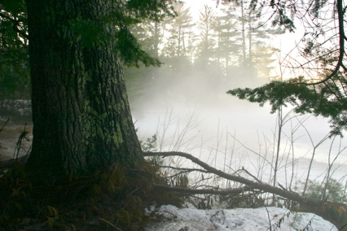

Extrait Arbres brumeux

Faite un dessin léger représentant l’emplacement de l’arbre au premier plan, la grosse branche en diagonale et la masse de neige au premier plan.

N’oubliez pas que pour avoir un effet de brume, il est important de contrôler la valeur de votre couleur. Alors avant de déposer votre couleur, faites un test sur une autre surface. Il faut aussi tenir compte que votre couleur va perdre 20% de sa valeur en séchant.

Préparez un mélange de bleu Royal, violet (Minéral) et brun Van Dyck afin d’obtenir un gris ou différent gris afin de faire chanter la couleur.

Mouillez ensuite votre papier sur toute sa surface; puis déposer votre couleur

Augmentez la valeur pour la neige au premier plan et avant que ça sèche éclaboussez de l’eau puis de la couleur avant que la surface sèche.

Sécher.

